* Softmax函数

Softmax用于多分类过程，一个数组V，其第i个元素的softmax值是： $S_{i}=\frac{e^{i}}{\sum_{j}{e^{j}}}$

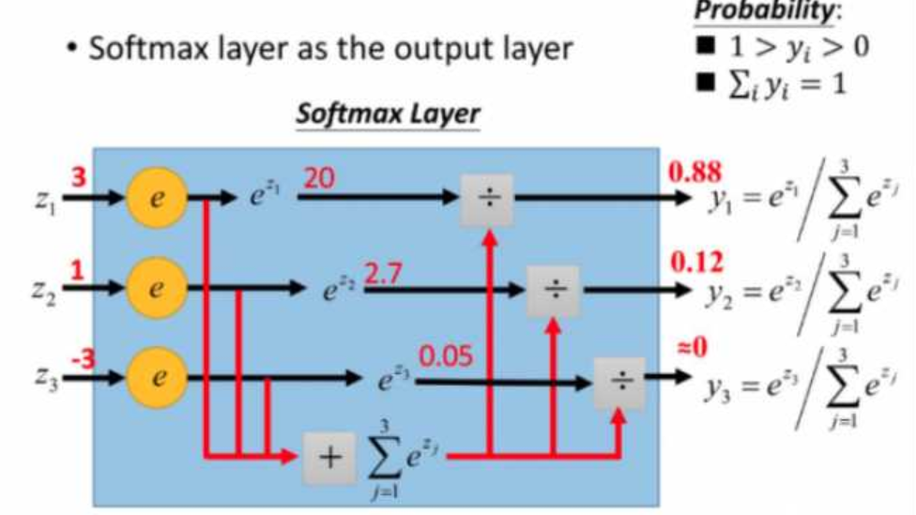

将原输出值经过softmax函数作用，映射成(0,1)的值，而这些值的累加和为1，将它们理解为概率，在最后选取输出结点的时候，可以选择概率最大的结点，作为预测目标。